APPLICATION DE LA SEMAINE MISE AU POINT

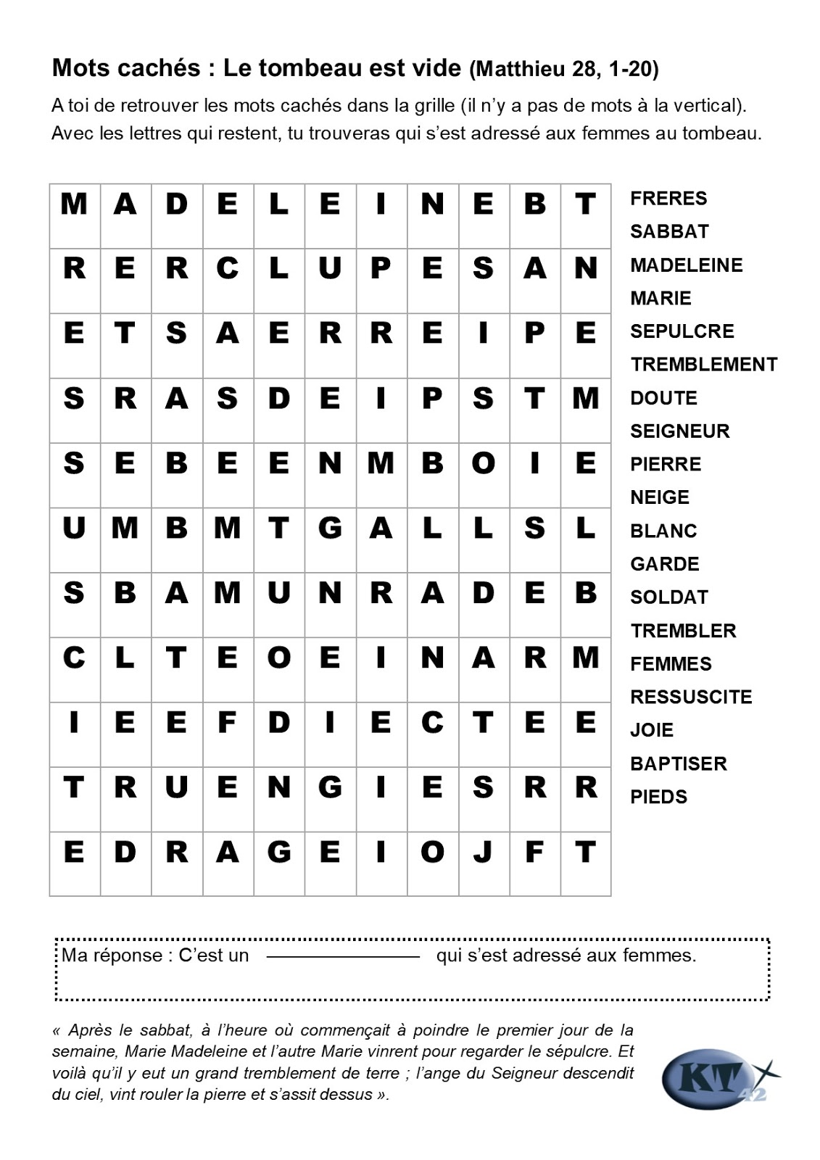
Réponse : Jésus

